Módulo |  | PowerPoint | Lección Final | Profesor | Jose Antonio Camacho Troyo
Práctica : |  | PLANTILLAS, IMÁGENES, WORDART, ORGANIGRAMA, VIDEOS Y SONIDOS.
Objetivo | Lograr que el estudiante se familiarice con las diferentes formas de ilustrar una presentación y alcanzar así un acabado estéticamente agradable. Que el alumno logre agregar diferentes objetos, que tiene a su disposición, dentro de las diapositivas y de esa forma poder administrar mejor la información. Que el alumno descubra y utilice objetos de tipo multimedia para lograr aclarar sus ideas.
Tiempo recomendado | En clase 40 minutos

I Parte. Trabajo en Clase
- Ingrese a Microsoft Power Point.
- Seleccione en la vista normal la OPCIÓN ESQUEMA.
- Cree la siguiente presentación, digitando el texto según se indica a continuación:
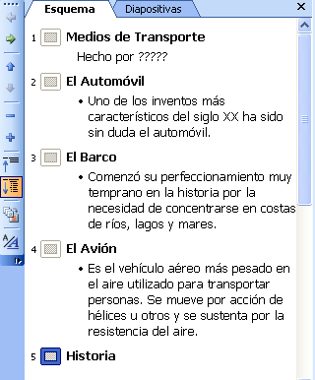
- Guarde la presentación en su carpeta con el nombre de Medios de Transporte.

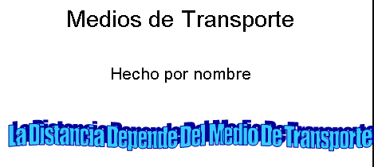
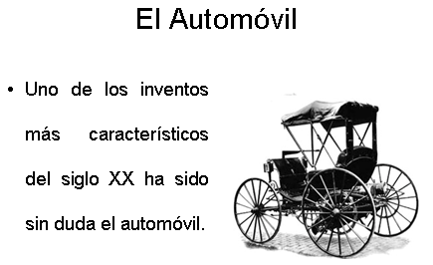
- Colóquese en la diapositiva numero 1 y digite su nombre en el lugar de los símbolos ???, además agregue un Wordart en la parte inferior de la diapositiva con la leyenda “La Distancia Depende Del Medio De Transporte”. La misma deberá quedar lo más parecida posible a la imagen colocada en esta página.

- Colóquese en la segunda diapositiva y realice los cambios necesarios para que la misma quede lo mas parecido posible a la siguiente imagen:

- Colóquese en la tercera diapositiva y realice los cambios necesarios para que la misma quede lo mas parecido posible a la siguiente imagen:
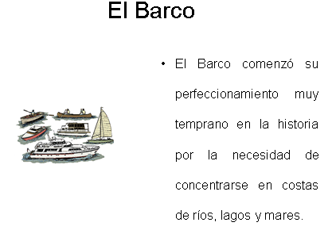
- Colóquese en la cuarta diapositiva y realice los cambios necesarios para que la misma quede lo mas parecido posible a la siguiente imagen:
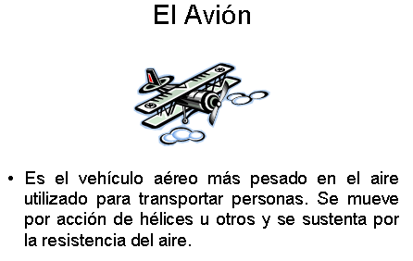

- Colóquese en la quinta diapositiva y realice las operaciones necesarias para crear el siguiente organigrama:
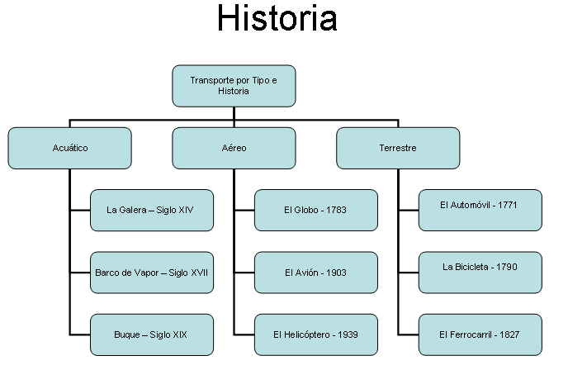
- Colóquese en la quinta diapositiva y aplique el autoformato del organigrama para mejorar su aspecto.
- Aplique a toda la presentación una plantilla del estilo de diapositiva a su gusto.
- Aplique distintos efectos de animación, progresión, transición e intervalos de tiempo a cada diapositiva.
- Cuando termine de crear la presentación guárdela en la carpeta de “Mis Documentos” y usando el asistente de autocontenido construya un certificado u otra presentación.
- Aplique distintos botones de acción a cada diapositiva de Medios de Transporte.
- Escriba en una de las diapositivas una página de notas completa, explicando con detalle el contenido de la misma.

Buena Suerte.
“La igualdad es para vivirla y la diversidad para respetarla”

